武汉市红钢城小学
欢 迎 你
红钢城小学创建于1959年。多年来，学校一直践行和谐发展教育，以鲜明的办学特色和骄人的育人成绩赢得了广泛的社会赞誉和上级的充分认可。学校是全国整体改革委员会实验基地校、全国家长学校示范校、湖北省依法治校示范校、武汉市首批素质教育特色学校、武汉市校园文化建设名校、“汉语桥”中英合作学校……
这里有“和美”的工作环境
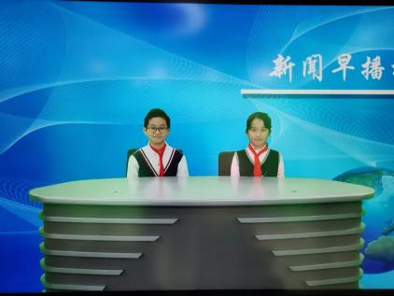
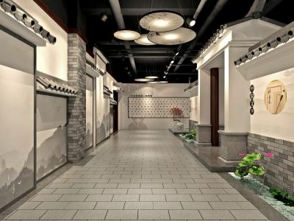
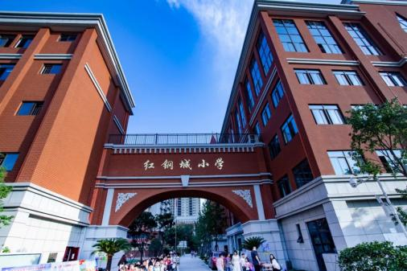
60年坚守与创新，铸就一所传承历史文脉、彰显现代品质、凸现国际视野的新学校。新的红钢城小学位于红钢城滨江商务中心，北临长江，东临“红房子”文化街。承载着共和国钢铁脊梁记忆、留下沧桑印记的红房子与生机勃勃的现代化高楼和谐相映，衬出岁月静好。新校在设计上注重体现新课改的走向，即为每个孩子共同基础上的差异发展提供无限空间。特别是鼎新楼，均为学生社团活动空间，其间有5大中心：生活体验中心、创客媒体中心、人文科技中心、艺术演绎中心、学术报告中心。木工坊、融课堂、演播厅、VR教室，动漫创客、3D打印、电子积木等等，为新的课程有备而来。
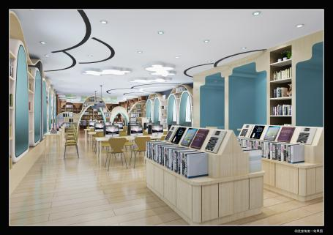

这里有“和乐”的工作伙伴
以生为本，以师为本。在红钢城小学，你可以和大家一起享受教师 “快乐配方”——“4+2”和美教师课程，即四个体育活动课程：乒乓球、羽毛球、太极拳、健步走；两个艺术社团课程：民乐团、合唱团。老师们一起打球、唱歌，一起拉二胡、吹竹笛、弹中阮，陶冶情操，品味人生。
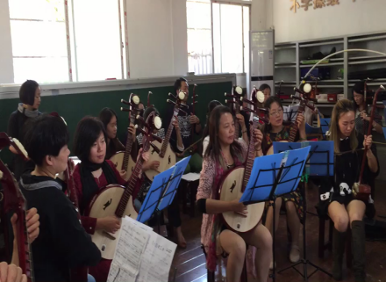
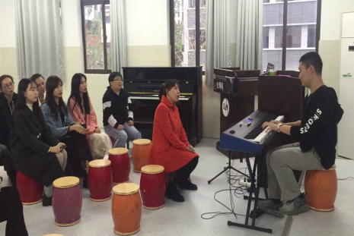
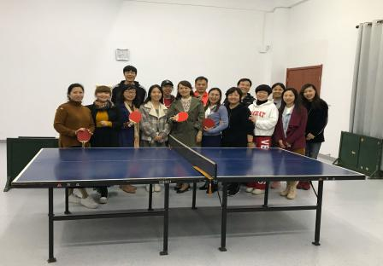
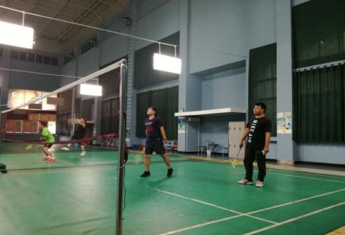

这里有“和顺”的教师成长愿景
红钢城小学秉持“发展潜能、弘扬个性、和谐共进”的教师发展理念，弘扬“忠诚、坚守、创新、乐群”的教师文化。“大师级”工作室、“ 追梦组”团队……，各美其美，美美与共。近五年，从这里先后走出10名校级干部，学校被誉为青山区骨干教师的发源地，校长成长的摇篮。
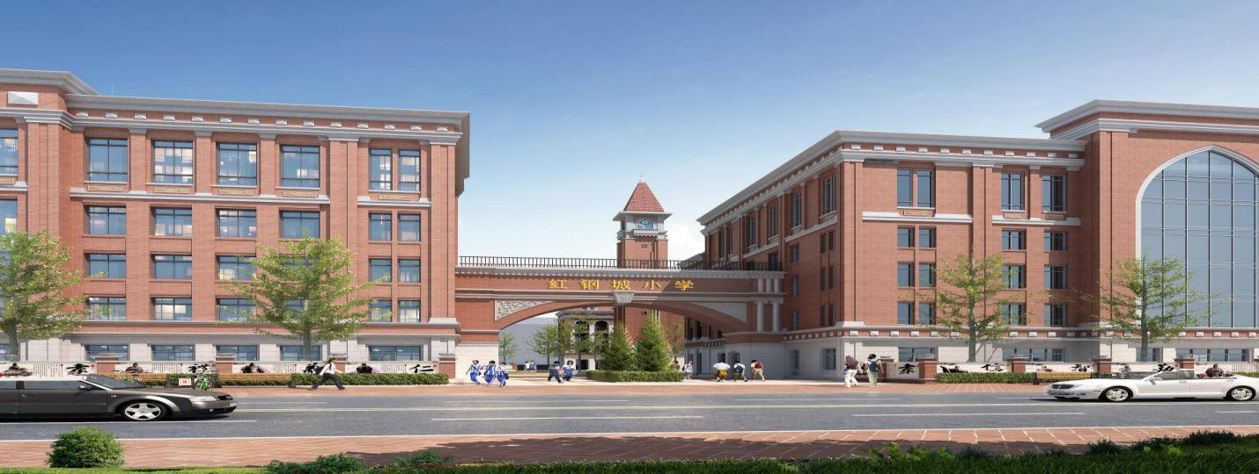
这里！美丽的十里钢城，还有很多美好和谐的景象，等着你来发现、创造。诚挚地邀请你，与我们携手同创，致远同行！

青山区红钢城小学2020年教师招聘开始了！
1.招聘对象：2020年全日制（统招）本科及以上学历毕业生。2018、2019届全日制（统招）本科及以上学历毕业生。2018、2019届毕业生须持有小学教师资格证及以上，2020届毕业生在规定的一年内取得教师资格证。
2.招聘岗位：小学语文、小学数学、小学信息技术。
3.工作待遇：享有国家事业单位正式编制及待遇；享受武汉市青山区政府优待的公租房政策；三年内年度考核优秀者，学校量身定做个人成长规划，并破格优录学校中层岗位。
4.报名事项：报考人员应于2019年12月13日上午9：00至12月19日中午12：00期间登录武汉人事考试网（http://www.whptc.org）,点击“网上报名”选择“其它考试-2020年度校园专项招聘”后提交应聘申请。
5.联系方式：
联系电话：13628675303 13487083566
邮 箱：35372238qq.com 1357494316@qq.com
请扫码进入红小公众号

